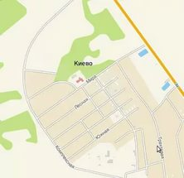

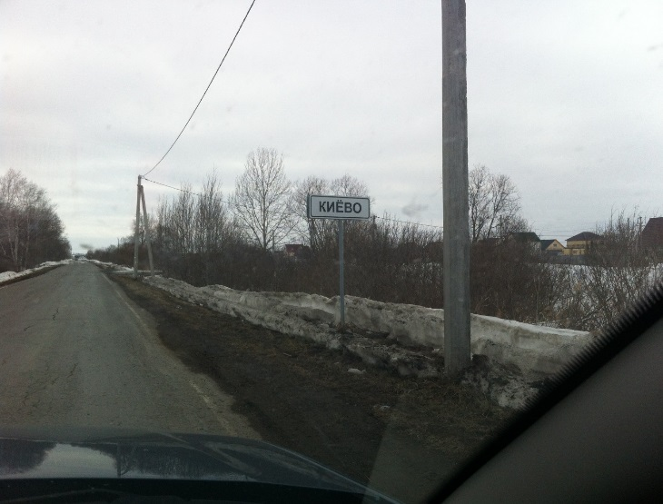
Не расстанусь с комсомолом.
28 марта 1981 года был объявлен набор комсомольцев на ударную комсомольскую стройку в Западную Сибирь. В Киёво приехали 32 человека из Сумской области на строительство подсобного хозяйства «Газпрома» - совхоз «Газовик». Встретили всех комсомольцев торжественно и расселили по вагончким. В последствии это место так и называли – «Вагон городок».
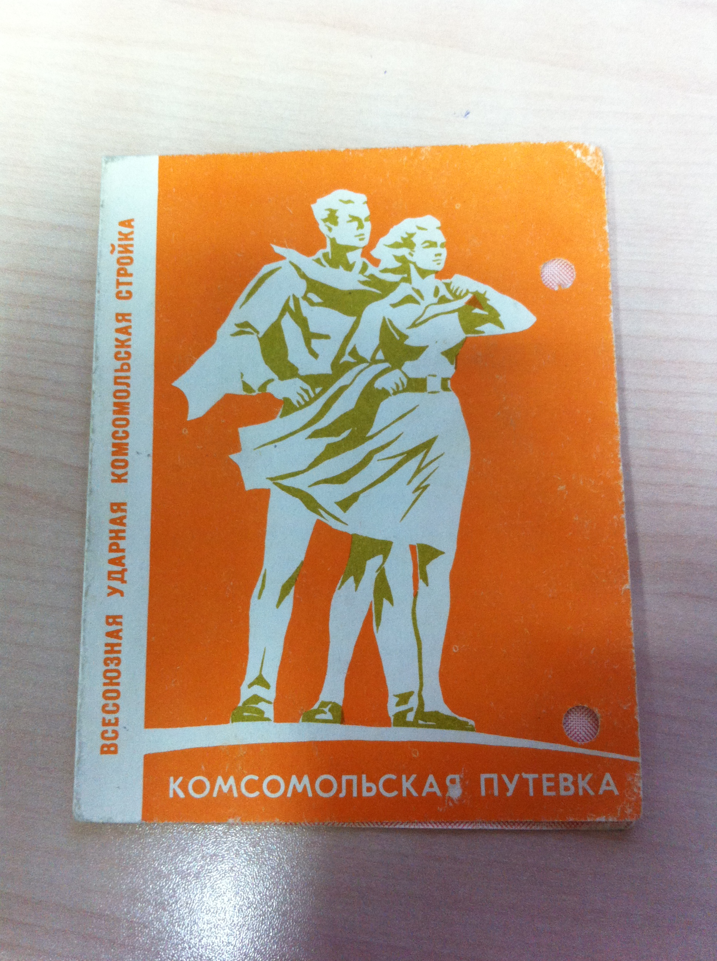
Самая старая улица села названа в честь Великого Сибирского тракта (ул.Трактовая), который проходил через деревню. Сейчас дорога отодвинулась на север, но название осталось. Из-за отсутствия дорог сообщений европейской части России с Сибирью долгое время осуществлялось по речным путям. При Петре I путь из Европы в Азию состоял из множества сухопутных дорог. В середине XVIII века путь тракта изменился на более южный: от Тюмени он шел через Ялуторовск. После революции через деревню Киёво проходил Колчак. Недалеко от села был мост, который назывался «колчаковским».
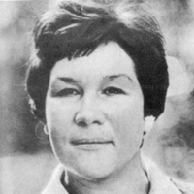 «Деревня вдоль тракта» в 1985 году назвала своё произведение Заворотчева Л.Г. – член Союза писателей СССР. Любовь Григорьевна родилась 5 марта 1943 года в деревне Киёво Ялуторовского района, в семье сельской учительницы и фельдшера.
СЕЛО КИЁВО
Наверняка каждый транзитный водитель или пассажир, следуя по федеральной трассе Тюмень-Омск и проезжая по Ялуторовскому району, задавался вопросом: а что это за село с таким названием?
Село Киево расположено рядом (400 метров) с автомобильной трассой Р402 (Сибирский тракт) на расстоянии 50 км от областного центра г. Тюмени и 27 км от районного центра г. Ялуторовска. Киёво – самое крупное село по численности населения в Ялуторовском районе. В его состав входит и разъезд Тугарский.

С 1905 года ведет отсчет относительно молодое село Киёво. Название произошло от фамилии первого поселенца — Киева Мирона Степановича, который жил неподалеку в деревне Килки с четырьмя сыновьями. Так как килкинские земли постоянно затапливались высоким паводком, то он распахивал и засевал возвышенные поля, расположенные сегодня на киевских угодьях. Сначала построили временные избушки, где можно было жить в разгар полевых работ. Их ещё называли Киевскими избушками.

Но потом на семейном совете решили переехать сюда на постоянное место жительства, чтобы не тратить время на перегоны. Мирон степанович был хорошим зажиточным хозяином, у него была построена мельница.она находилась у озерка за остановкой. Имелась у них и кузница, а место, где она находилась, так и называется «кузнечики» В 1921 году стали перевозить свои дома, раскатывая по бревнам, из деревень: Килки, Марая, Круглого.

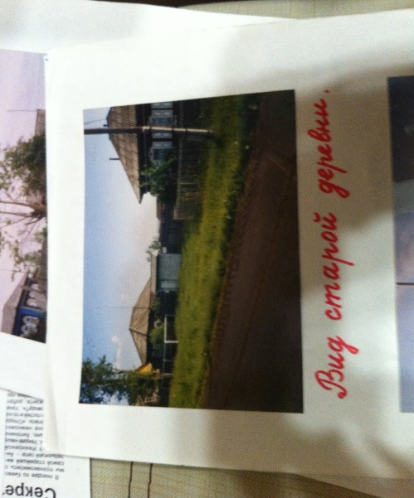
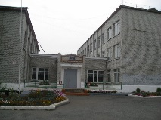
открытия мемориальной доски, посвященной выпускнику школы
Большую роль в экономическом развитии села сыграл «Газпром», отсюда и произошло название совхоза «Газовик». Началось быстрое заселение вновь строящихся улиц: Совхозная, переулок ПМК, Южная, Курганская. Население росло и нуждалось в жилье. В 1984 году началось строительство Финского комплекса, включающего в себя 4 жилых дома, здания клуба, начальной школы, детского сада, библиотеки, больницы. Рабочие двух передвижных механизированных контор трудилсь на строительстве, обустройстве села. Наконец то в Киёво стали появляться улицы с твердым покрытием.
В декабре 1989 года была открыта Музыкальная школа, где действовали 2 отделения: народные инструменты и музыкальное. С 2008 года открываются новые отделения и Киёвская ДШИ становится учреждением культуры и дополнительного образования.
По свидетельству старожилов села Киёво в 1929 году в деревню приехали два первых учителя Михайлов Михаил Михайлович и его жена Екатерина Никаноровна. Потом приехали ещё два учителя – Горин Андрей Кузьмич и Богатов Василий Иванович. Обучали детей по домам, т.к. специального здания под школу не было. Обучение было четырёхклассное. Учащихся было много, так как обучались дети не только из Киёво, но и из Марая, Тугара, Романово. Уже в 1935 году была построена семилетняя двухэтажная школа. Так как школа была переполнена, (в ней было два 6-х класса, три 5-х класса) построили ещё одно деревянное одноэтажное здание. В 1955 году двухэтажное здание сгорело, осталась только одноэтажная начальная школа, которая просуществовала до 1985 года. Было выстроено здание начальной школы в финском комплексе и учащиеся начальных классов занимались в 2 смены С 1987 года все ученики с 1-11 класс стали заниматься в трехэтажном здании Киёвской средней школы на 700 мест.

История дошкольного 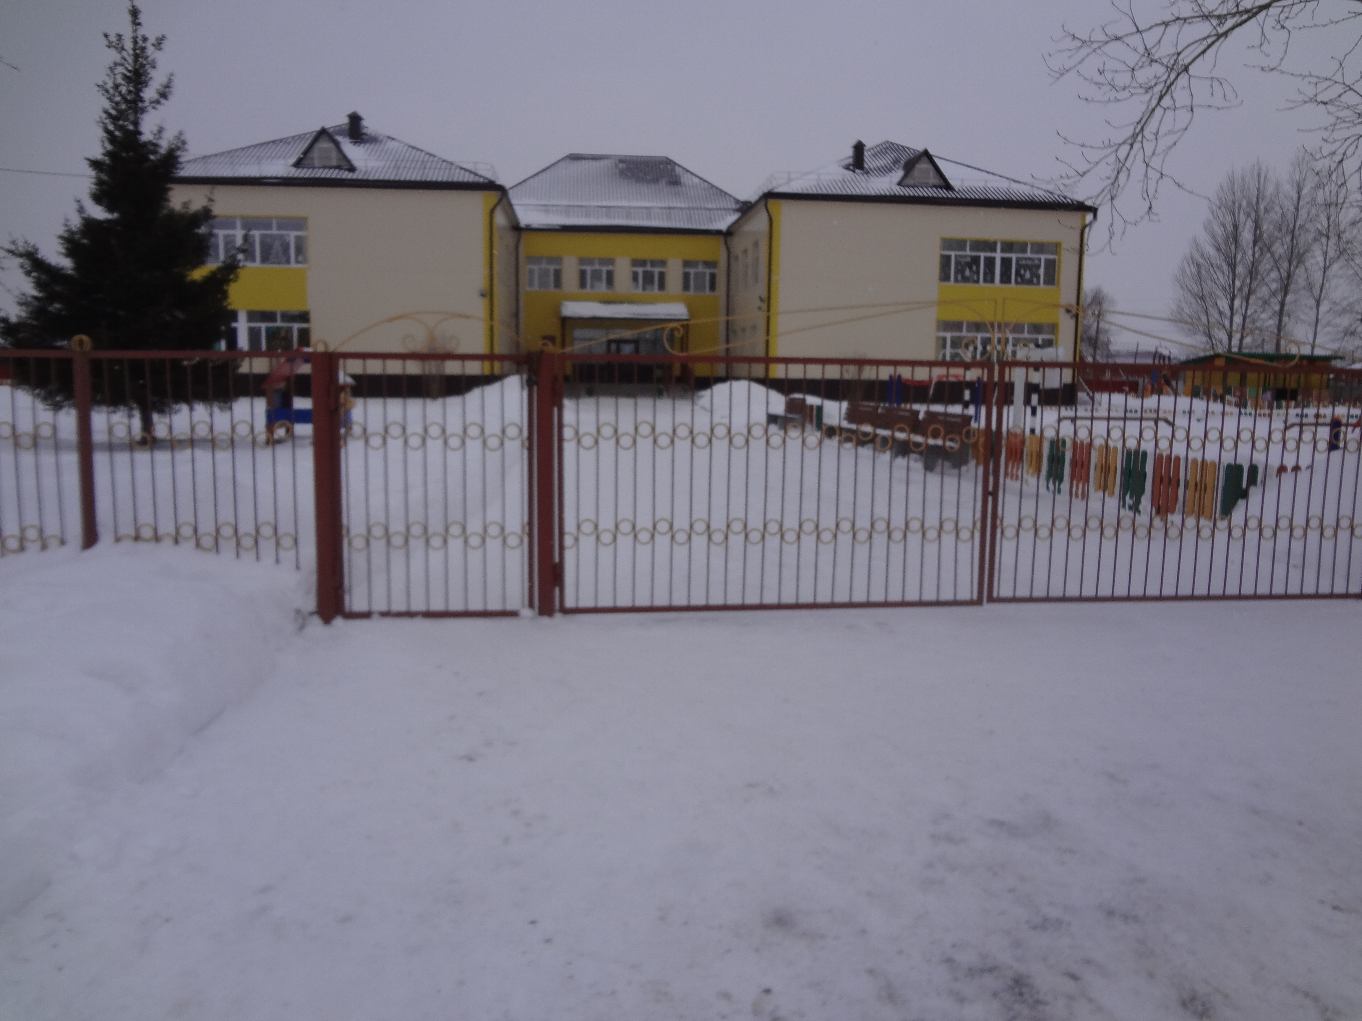
воспитания в Киёво начинается с 1937 года. В приспособленном здании, только в период уборочной и посевной, сенокосной страды находились под присмотром дети колхозников. В 60-е годы открылись ясли. В связи с ростом населения в 80-е годы был открыт детский сад, но и он не удовлетворял потребности в местах. И вот 28 мая 1987 года был сдан в эксплуатацию детский сад на 6 групп. Сегодня в детском саду «Сказка» функционирует 6 групп.

Ч
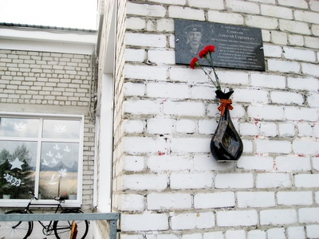На здании школы открыта мемориальная доска Семенову Алексею, погибшему при выполнении воинского долга в Чечне.
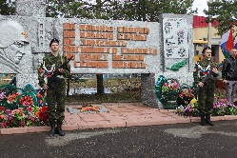Памятник погибшим землякам в годы Великой Отечественной войны и в мирное время расположен в центре села.
С 2013 года в составе областного поискового центра «Десант памяти», поисковый отряд «Салют победы» Ялуторовского района принимает участие в полевых экспедициях. 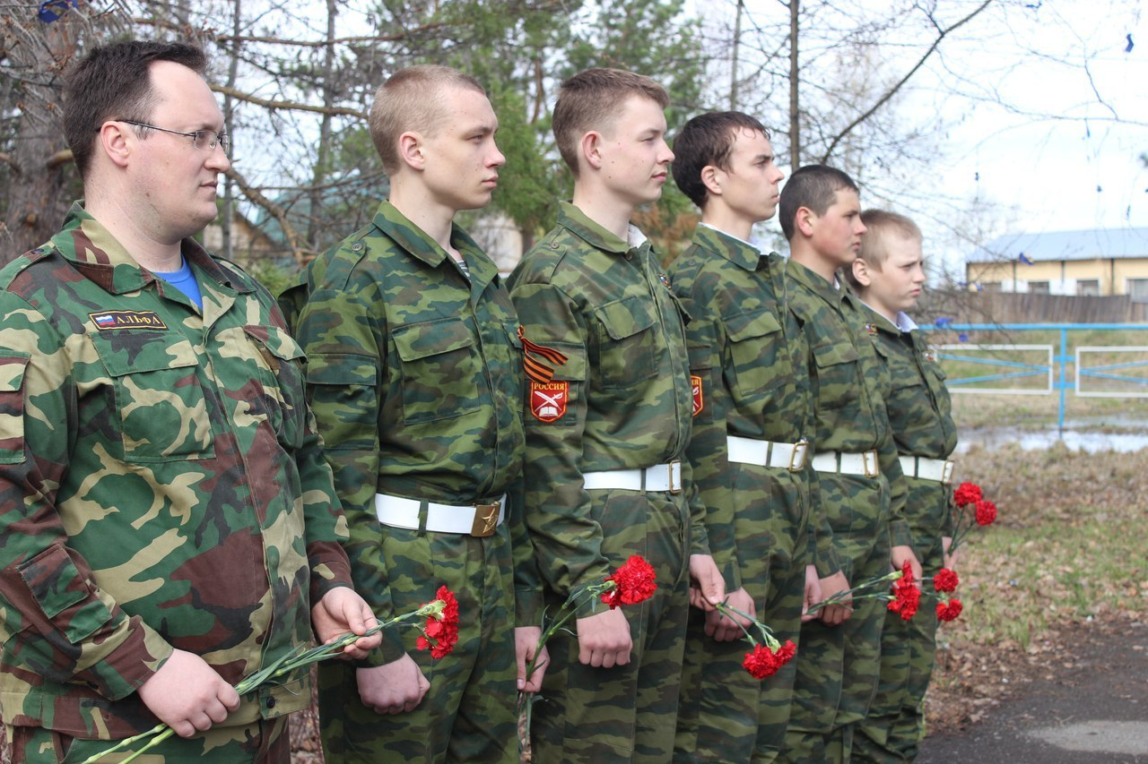
[Название боковой полосы]
[Боковые панели — отличное место для вывода наиболее важных моментов из текста или размещения дополнительных сведений, чтобы их можно было быстро найти (например, расписания).
Их можно располагать слева, справа, в верхней или нижней части страницы или перетаскивать в любое другое место.
Если вы готовы добавить свой текст, просто щелкните здесь и введите его.]
открытия мемориальной доски, посвященной выпускнику школы Семенову А.С., погибшему при исполнении воинского долга в Чеченской республике, который награжден Орденом Мужества (посмертно).

МАУК ДОД "КИЕВСКАЯ ДШИ", дата регистрации — 1 июля 2008 года, регистратор — Межрайонная Инспекция ФНС России №8 по ТЮМЕНСКОЙ области. Полное наименование — МУНИЦИПАЛЬНОЕ АВТОНОМНОЕ УЧРЕЖДЕНИЕ КУЛЬТУРЫ И ДОПОЛНИТЕЛЬНОГО ОБРАЗОВАНИЯ ДЕТЕЙ "КИЕВСКАЯ ДЕТСКАЯ ШКОЛА ИСКУССТВ". Юридический адрес: 627033, ТЮМЕНСКАЯ область, ЯЛУТОРОВСКИЙ район, д. КИЕВА, ул. ШКОЛЬНАЯ, д. 5. Основным видом деятельности является: "Дополнительное образование детей". Организационно-правовая форма (ОПФ) — автономные учреждения. Тип собственности — муниципальная собственность. Должность руководителя компании — директор.

Заворотчева Любовь Георгиевна – член Союза писателей СССР, родилась 5 марта 1943 года в деревне Киёво Ялуторовского района, в семье сельской учительницы и фельдшера.
После учёбы в Талицком медучилище Любовь Георгиевна трудилась медсестрой в окружной больнице ЯНАО, занималась журналистикой и общественной деятельностью. С 1970 по 1976 работала корреспондентом Тюменского областного комитета по телевидению и радиовещанию, руководила журналом «Сибирские огни». Печаталась в журналах «Москва», «Наш современник», «Урал», «Огонёк» Работала в жанрах очерка, рассказа, бывальщины, повести. Любовь Георгиевна - лауреат премии Ленинского комсомола, лауреат литературных премий: Всесоюзного литературного конкурса имени А.М.Горького, журнала «Работница», еженедельников «Литературная Россия», «Неделя», всесоюзного конкурса рассказа. Несколько её произведений малой формы переведены на иностранные языки.
Лучшие сочинения Любовь Георгиевны: «Идём к горизонту» -1980г., «На таёжных перекрёстках» - 1980, «Двое в новом городе» - 1981, «Переселенка» - 1982г, «Два моих крыла» - 1983г., «Первоцвет» - 1985г., «Деревня вдоль тракта» - 1985г.

Дома по улице Трактовой (№ 44, 42, 46, 47) — это первые постройки в с. Киева^{[4]}. А самая старая улица села названа в честь Великого Сибирского тракта, который проходил через деревню. Сейчас дорога отодвинулась на север, но название осталось.

Историческая справка по МАОУ «Киёвская СОШ» По свидетельству старожилов села Киёво в 1929 году в деревню приехали два первых учителя Михайлов Михаил Михайлович и его жена Екатерина Никаноровна. Потом приехали ещё два учителя – Горин Андрей Кузьмич и Богатов Василий Иванович. Обучали детей по домам, т.к. специального здания под школу не было. Обучение было четырёхклассное. Учащихся было много, так как обучались дети не только из Киёво, но и из Марая, Тугара, Романово. Уже в 1935 году была построена семилетняя двухэтажная школа. Так как школа была переполнена, (в ней было два 6-х класса, три 5-х класса) построили ещё одно деревянное одноэтажное здание. В 1955 году двухэтажное здание сгорело, осталась только одноэтажная начальная школа, которая просуществовала до 1985 года. В 80-е годы в селе Киёво началось строительство жилья, животноводческого комплекса в подсобном хозяйстве «Газпрома». С Украины приехал строительный отряд, потянулись приезжие из других районов и областей. Детей становилось больше, только в начальной школе обучалось более 70-и учащихся. Детей старшего возраста возили в соседнее село Беркут. В 1985 году после капитального ремонта, выполненного силами ПМК - 1, в ночь на 1-е сентября здание Киёвской начальной школы сгорело. Детей перевели в только что построенное здание Дома культуры в финском комплексе. Позже было сдано здание начальной школы в этом же комплексе. О необходимости строительства здания средней школы заговорили всё больше. Весной 1987 года закипела работа по сооружению 3-х этажного здания на 700 мест. 15 августа 1987 года Киёвская начальная школа была реорганизована в среднюю школу. Для того, чтобы принять учащихся в срок, трудились не только рабочие, но и учителя, и родители. И вот 1 сентября 1987 года все учащиеся села Киёво собрались на своей первой общей линейке у нового трёхэтажного здания. Сразу три первых класса были зачислены в Киёвскую среднюю школу. Как же все были рады такому огромному зданию, возможности учиться всем в Киёво. Вот с

